31 января 2016 Москва
Пресс-релиз

Ruukki завершает строительство производственно-логистического комплекса в Московской области

Ruukki объявила о вступлении в завершающую стадию строительства крупного производственного-логистического комплекса, специализирующегося на выпуске пластиковых окон и стеклопакетов, в Московской области (Мытищинский район).

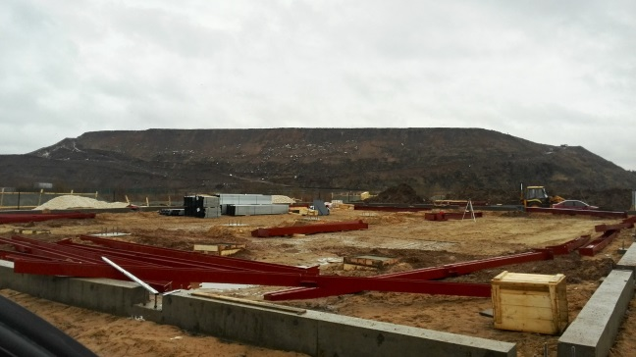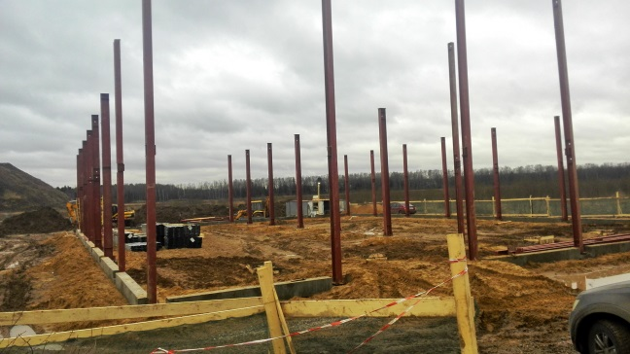

В ходе реализации проекта всего за 3 месяца (с 10.11.2015 по 10.02.2016) компания произвела и поставила более 54 т металлоконструкций для каркаса и профилированного листа, предназначенного для возведения фундамента зданий.

«Для строительства здания производственного цеха и складского помещения заказчик выбрал типовой проект Ruukki, что позволило максимально оптимизировать сроки поставки необходимых материалов», - отметил Олег Зуенко, Директор по продажам Ruukki.

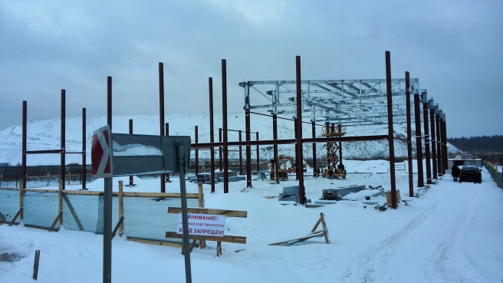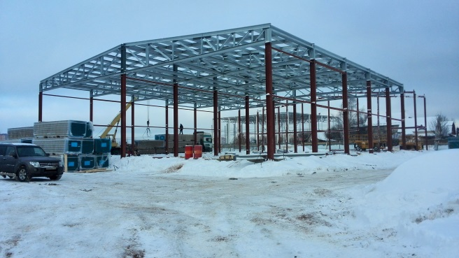

Благодаря качественной и эффективной работе Ruukki в качестве проектировщика и поставщика, компания-заказчик ООО «Развитие» решила продолжить работу над проектом. На период с июня по сентябрь 2016 г. запланирована вторая очередь строительства. Поставленные заказчику материалы были произведены на российском заводе Ruukki в г. Обнинске (Калужская область).

О компании Ruukki Construction

Ruukki Construction, ведущий поставщик решений из металла для строительства, предлагает полный диапазон продукции и услуг - от проектирования до установки, что помогает развивать деятельность корпоративных клиентов, среди которых инвесторы и строительные компании. В Ruukki Construction работает порядка 3 500 человек на 16 производственных предприятиях в Европе. Сравнимые чистые продажи в 2013 году составили 740 млн. ЕВРО.
Ruukki Construction является подразделением SSAB. SSAB это сталелитейная компания, которая базируется в странах Северной Европы и США и действует более, чем в 50 странах мира. Акции компании котируются на фондовой бирже NASDAQ OMX в Стокгольме. www.ssab.com

Контакты

За дополнительной информацией обращайтесь к

Ксении Войтовой, PR Директор компании Ruukki Rus

e-mail: kseniya.voitova@ruukki.com

Елене Проскуриной

тел.: +7 495 6443938

e-mail: elena.p@actionprgroup.com

